Explicar no es entender: IA Explicativa y sus Límites Causales
Estudio de caso: Sitios de anidación de la tórtola senegalesa (Spilopelia senegalensis) en Karaj, Irán
Laura Daniela Medina Paipilla

Resumen
Se entrenó un Random Forest para predecir la presencia de nidos de tórtola senegalesa (Spilopelia senegalensis) en 96 sitios urbanos de Karaj, Irán (32 con nido, 64 sin nido). El modelo alcanzó Accuracy = 0.708, F1 = 0.462 y ROC AUC = 0.727 en prueba. Con SHAP intervencional (ranking, gráfico de resumen y explicación local), LIME, importancia por permutación, PDP/ICE y ALE se identificó que CONCEAL, HEIGHT y CEILING son las variables con mayor peso predictivo. El diagnóstico de proxies, corregido para reportar los cinco pares de variables con correlación relevante detectados por el propio análisis (no solo uno), muestra que HEIGHT concentra la mayoría de las asociaciones y que TREE_DIST y BUILD_DIST covarían de forma comparable al ejemplo de proxies que propone la guía de la actividad. Se formuló la pregunta causal central: ¿modificar activamente el ocultamiento cambiaría la probabilidad de anidación? Las explicaciones describen asociaciones estadísticas del modelo, no mecanismos causales; responder esa pregunta exige un diseño experimental o un grafo causal.
Palabras clave: XAI, SHAP, LIME, ALE, Random Forest, selección de hábitat, causalidad.

Introducción
La tórtola senegalesa (Spilopelia senegalensis) ha colonizado el entorno urbano de Karaj (Irán), anidando en fachadas y estructuras de señalización. Banisaffar y Alizadeh Shabani (2024) levantaron datos en 96 sitios —32 con nido y 64 sin nido— y los publicaron en Dryad. Este informe aplica herramientas de XAI para interpretar un modelo de caja negra y analiza los límites causales de esas explicaciones. Como señala Molnar (2022), explicar un modelo no equivale a entender el fenómeno: las explicaciones describen cómo el modelo decide, no qué mecanismos causales operan en la naturaleza.

Datos y Modelo
Conjunto de datos. 96 sitios con 10 variables: HEIGHT, CEILING y H_CEILING (cm), TREE_DIST, BUILD_DIST, GREEN_DIST y NEST_DIST (m), más CONCEAL (A = invisible frente+lado, B = invisible frente/visible lado, C = visible frente), B_ASPECT (orientación N/E/S/O) y B_STRUCT (tipo de soporte). P_A se codificó P = 1, A = 0. El desbalance 2:1 y la muestra reducida condicionan las métricas y la estabilidad de las explicaciones.
Categoría | Variables | Rol probable
Condición directa | HEIGHT, CEILING, H_CEILING, CONCEAL | Microhábitat físico inmediato
Estructura de soporte | B_STRUCT, B_ASPECT | Viabilidad física del nido
Posible proxy de entorno | TREE_DIST, GREEN_DIST, BUILD_DIST | Calidad/densidad general del barrio
Proxy de contagio/calidad | NEST_DIST | Contagio social o calidad compartida
Tabla 1. Clasificación de variables en condiciones directas y posibles proxies (actualizada: BUILD_DIST se incorpora como posible proxy de entorno, ver Diagnóstico de Proxies).
Modelo. Pipeline con OHE para CONCEAL, B_ASPECT y B_STRUCT, y Random Forest con 300 árboles y min_samples_leaf = 4. Partición estratificada 75/25. RANDOM_STATE = 42.
Desempeño. Un clasificador trivial obtendría Accuracy = 0.667 y F1 = 0. El modelo supera esa línea: Accuracy = 0.708, F1 = 0.462, ROC AUC = 0.727. Los 5 falsos negativos son la limitación más crítica en contexto de conservación.
Métrica | Valor | Interpretación
Accuracy | 0.708 | 17/24 sitios correctos; base trivial = 0.667
F1 (presencia) | 0.462 | Dificultad con la clase minoritaria (8 positivos)
ROC AUC | 0.727 | Discriminación moderada-buena (azar = 0.5)
Falsos negativos | 5 | Nidos no detectados
Tabla 2. Métricas en el conjunto de prueba (n = 24).
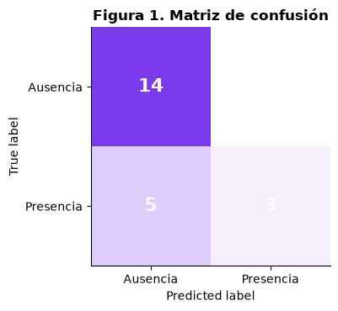
Figura 1. Matriz de confusión en el conjunto de prueba.

Explicación del Modelo
SHAP global. SHAP intervencional (Lundberg y Lee, 2017) marginaliza sobre la distribución de cada variable, rompiendo correlaciones entre predictores. CONCEAL encabeza el ranking (media |SHAP| = 0.082), seguida de HEIGHT (0.051) y CEILING (0.035). La importancia por permutación coincide en las tres variables centrales; HEIGHT lidera en permutación porque correlaciona con varias variables del entorno (ver Diagnóstico de Proxies), lo que amplifica su impacto al permutar. SHAP controla ese efecto.
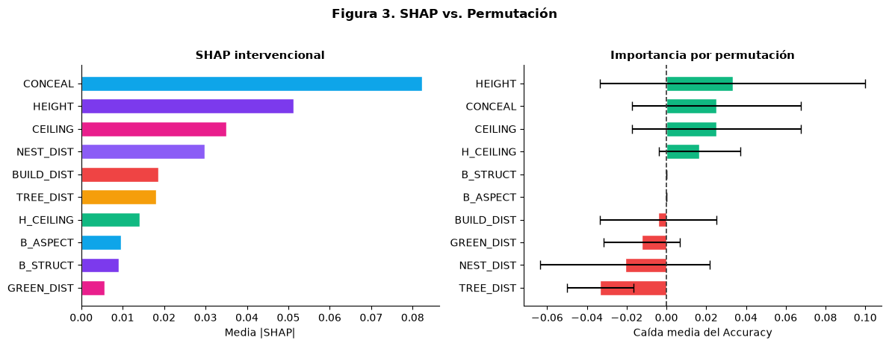
Figura 2. SHAP intervencional (izq.) vs. importancia por permutación (der.).
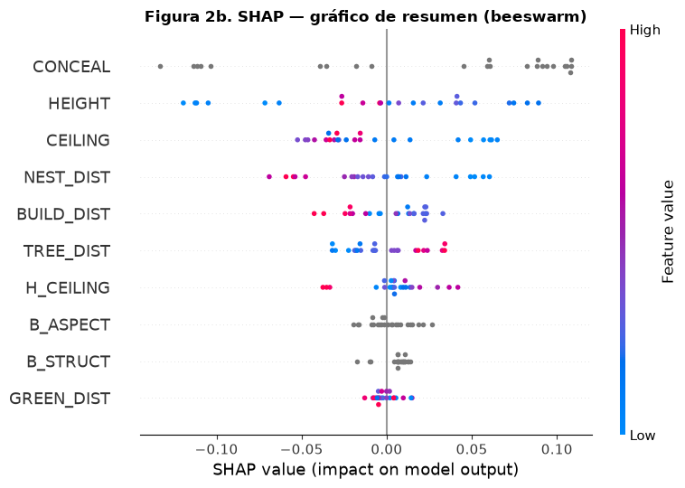
Figura 2b. Gráfico de resumen SHAP (beeswarm): añade dirección y dispersión del efecto por sitio, no solo su magnitud media.
Explicación local — sitio 27. CONCEAL = A, HEIGHT = 315 cm, CEILING = 21 cm. Clase real: presencia; P(presencia) = 0.597 (base: 0.337). SHAP y LIME coinciden en CONCEAL = A como factor dominante. SHAP cumple la propiedad aditiva exactamente; LIME alcanza R² = 0.651.
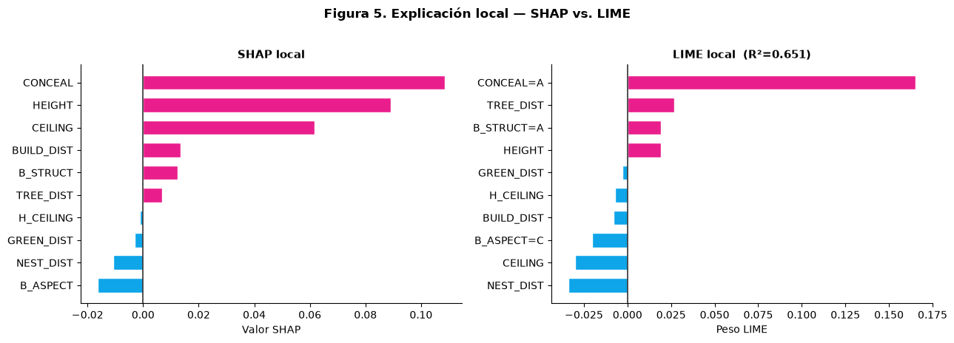
Figura 3. SHAP local (izq.) vs. LIME local (der.) para el sitio 27.
PDP, ICE y ALE. PDP de CONCEAL: A → 0.418; B → 0.306; C → 0.243. Mayor ocultamiento se asocia con mayor P(presencia), coherente con la preferencia de la especie por sitios protegidos. Las curvas ICE de HEIGHT evidencian heterogeneidad entre sitios. Dado que HEIGHT correlaciona con CEILING, H_CEILING, BUILD_DIST y NEST_DIST (ver más abajo), se calculó además un gráfico ALE para HEIGHT: conserva la forma creciente del PDP, lo que indica que esa dependencia entre predictores no distorsiona de forma importante la relación marginal estimada.
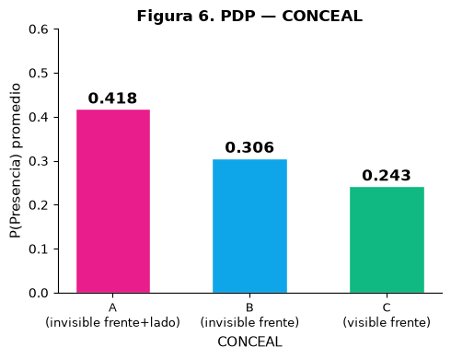
Figura 4. PDP de CONCEAL: probabilidad promedio por categoría.
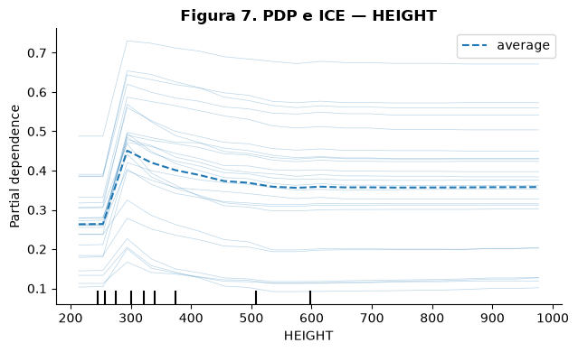
Figura 5. PDP e ICE — HEIGHT.
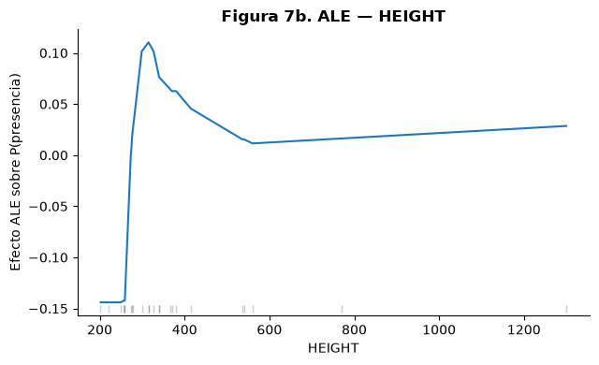
Figura 5b. ALE — HEIGHT.

Diagnóstico de Proxies
El análisis de correlaciones entre variables numéricas marca cinco pares con |r| > 0.15 —no uno solo, como se reportó en una versión previa de este informe—: HEIGHT↔CEILING (r = −0.21), HEIGHT↔H_CEILING (r = 0.21), HEIGHT↔BUILD_DIST (r = −0.16), HEIGHT↔NEST_DIST (r = 0.32) y TREE_DIST↔BUILD_DIST (r = 0.21).
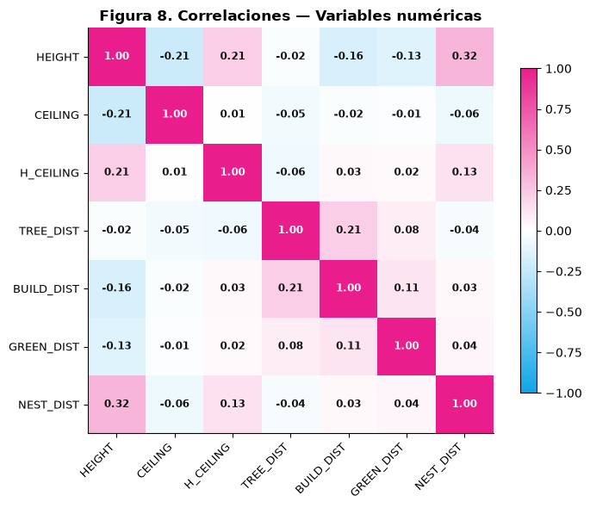
Figura 6. Mapa de correlaciones. Cinco pares superan |r| > 0.15.
HEIGHT concentra casi todas las correlaciones relevantes: puede ser proxy del tipo de edificio (comercial/institucional, con partes altas menos perturbadas por personas), lo que a su vez condiciona CEILING, H_CEILING y la distancia a otros nidos (NEST_DIST). El par TREE_DIST↔BUILD_DIST (r = 0.21) juega, en este conjunto, el papel que la guía ejemplifica con TREE_DIST y GREEN_DIST: describe qué tan denso o abierto es el entorno inmediato del sitio. Se comprobó explícitamente el ejemplo propuesto por la guía: TREE_DIST↔GREEN_DIST solo alcanza r = 0.075 en estos datos, es decir, esas dos variables en particular no comparten información relevante aquí, aunque conceptualmente podrían hacerlo. El SHAP intervencional rompe correlaciones entre variables observadas, pero no elimina la confusión con variables ausentes del dataset (alimento, depredación, perturbación histórica). La atribución SHAP mide cuánto usa el modelo cada variable, no su efecto causal.

Pregunta Causal
SHAP y LIME responden a «¿qué características usa el modelo para predecir?». La pregunta que no pueden responder es:
¿Qué ocurriría con la probabilidad de anidación si se modificara activamente CONCEAL, manteniendo las demás condiciones iguales?
Esta es una pregunta de intervención (Pearl, 2009): do(CONCEAL = A) ≠ P(nido | CONCEAL = A). Los sitios con CONCEAL = A llegaron con todas las condiciones que los hacen elegibles; una intervención rompe ese mecanismo. Para responderla se necesita: (a) experimento controlado aleatorizado, (b) DAG especificado con conocimiento ecológico, o (c) ajuste por confusión. Más datos observacionales no resuelven el problema.
Limitaciones. (1) Diseño observacional: sesgo de selección. (2) Muestra pequeña (n+ = 32): alta varianza. (3) Dependencia espacial. (4) Variables no observadas: alimento, depredación, perturbación histórica.
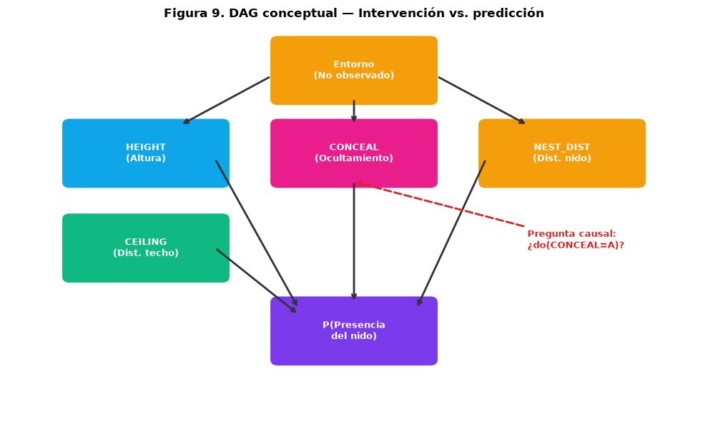
Figura 7. DAG conceptual. “Entorno (no observado)” es el confundidor que impide inferencia causal directa.

Conclusiones
El Random Forest ofrece discriminación moderada-buena (ROC AUC = 0.727). CONCEAL, HEIGHT y CEILING son las variables centrales según SHAP —confirmado por el gráfico de resumen y por el ALE de HEIGHT—, jerarquía coherente con la ecología de la especie. El diagnóstico de proxies, corregido para reportar los cinco pares de correlación relevantes, muestra que HEIGHT y, en menor medida, TREE_DIST↔BUILD_DIST pueden capturar condiciones del entorno no medidas; en cambio, el par TREE_DIST↔GREEN_DIST propuesto como ejemplo por la guía no resultó relevante en este conjunto de datos. La conclusión central es que las explicaciones XAI describen cómo el modelo decide, no por qué las tórtolas eligen un sitio. La pregunta causal requiere un experimento o un DAG, no más datos observacionales. Los resultados orientan la gestión urbana hacia sitios con buen ocultamiento y altura moderada, con la cautela de que cualquier intervención debe validarse experimentalmente.

Referencias
Banisaffar, M., y Alizadeh Shabani, A. (2024). Factors influencing nest site selection of the Laughing Dove (Spilopelia senegalensis) in an urban area in Karaj, Iran [Conjunto de datos]. Dryad. https://doi.org/10.5061/dryad.gxd2547rk
Lundberg, S. M., y Lee, S.-I. (2017). A unified approach to interpreting model predictions. Advances in Neural Information Processing Systems, 30, 4765–4774.
Molnar, C. (2022). Interpretable machine learning: A guide for making black box models explainable (2.ª ed.). https://christophm.github.io/interpretable-ml-book/
Pearl, J. (2009). Causality: Models, reasoning and inference (2.ª ed.). Cambridge University Press.
Ribeiro, M. T., Singh, S., y Guestrin, C. (2016). “Why should I trust you?”: Explaining the predictions of any classifier. Proceedings of the 22nd ACM SIGKDD, 1135–1144. https://doi.org/10.1145/2939672.2939778
Zainea Maya, C. I. (2026). Material interactivo Sección 1. Explicar no es entender: IA explicativa y sus límites causales. Universidad Santo Tomás.

